Курсовой проект

по дисциплине «Языки и средства функционального программирования»

**Программа «Калькулятор»**

Выполнил студент гр. 3530904/80006 Распереза А.Д.

Руководитель Лукашин А.А.

**Оглавление**

Задача 3

Решение 3

Демонстрация работы программы 3

Возведение в степень 3

Получение целой части от деления 3

Получение остатка от деления 3

Код 3

Задача

Реализовать калькулятор, используя подходы функционального программирования.

Решение

В качестве функционального языка программирования был выбран *Python*. Пользователь по порядку записывает первое число, действие, второе число. Для выполнения операций была использована структура данных, где ключом выступает знак выражения, а возвращаемым значением результат выполнения анонимные Лямбда-функции.

Демонстрация работы программы

Возведение в степень

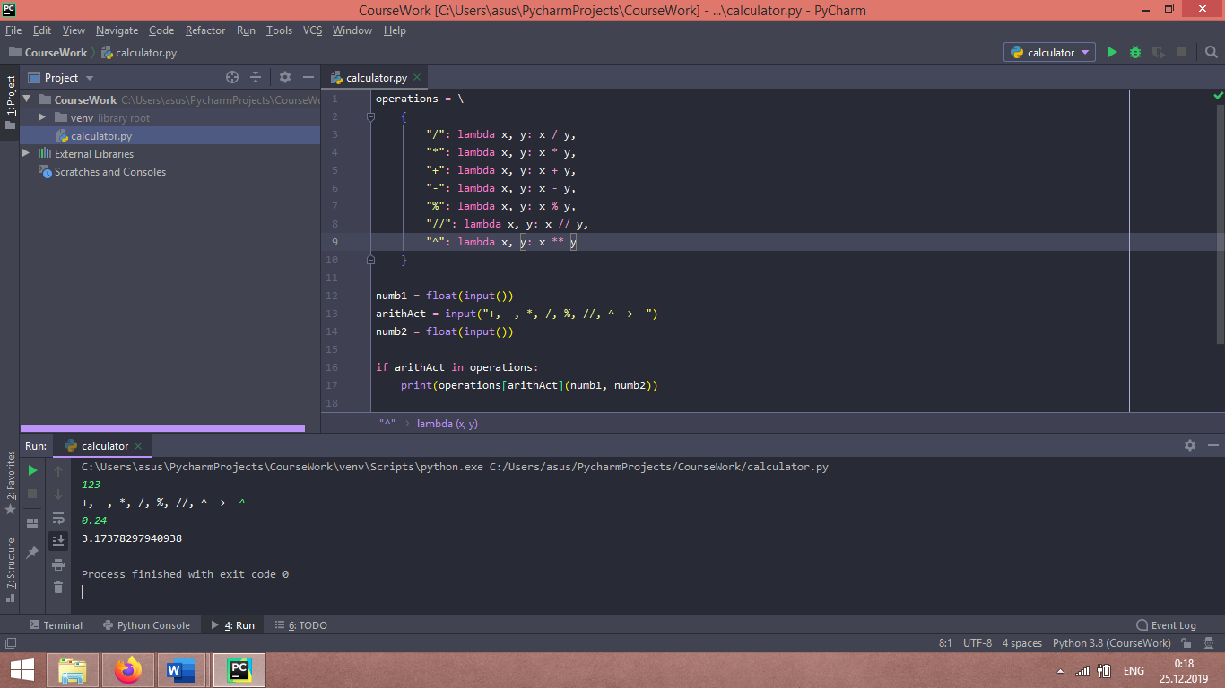

Получение целой части от деления

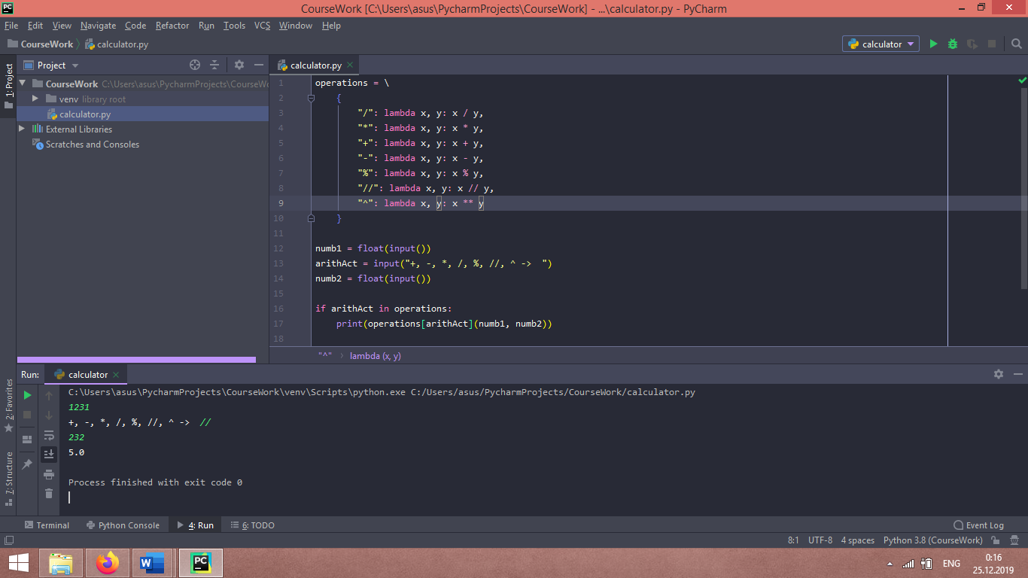

Получение остатка от деления

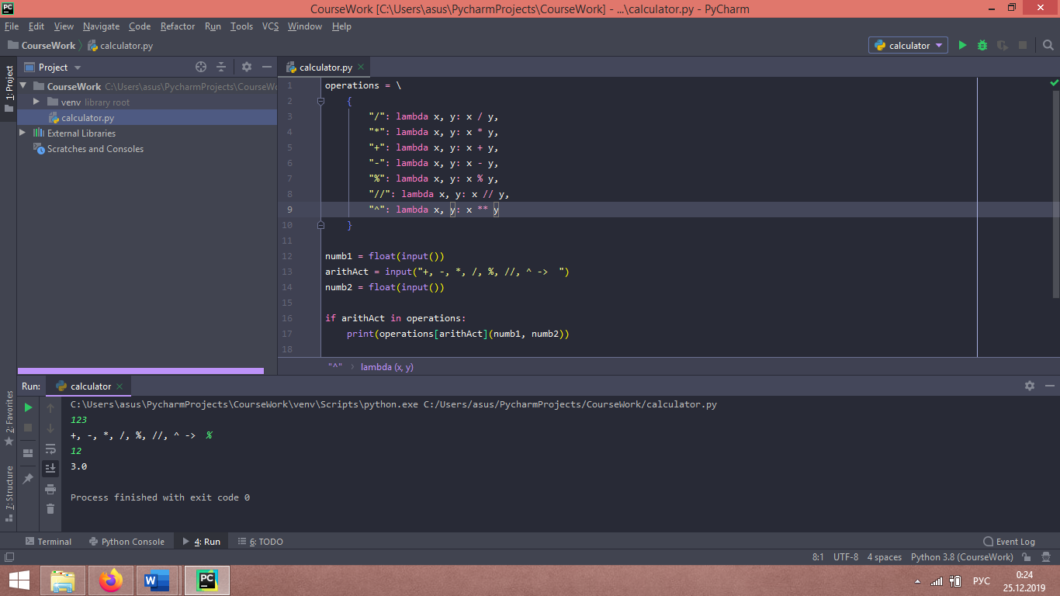

Код

<https://github.com/mycelium/hsse-fp-2019-2/tree/3530904/80006_andrei-raspereza/tasks/coursework/calculator.py>